**Советы психолога**

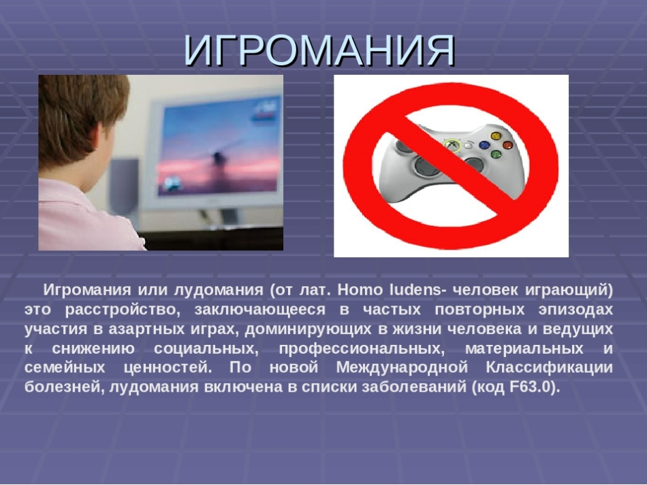

# Как уберечь ребенка от игромании

Компьютерная зависимость – это патологическое пристрастие к времяпрепровождению за компьютером и его аналогами (ноутбуком, планшетом и т.п.).

Наиболее распространена зависимость от игр. Игра присутствует в жизни человека с самого рождения, сам игровой процесс – естественное занятие. Но, становясь азартной, игра вызывает постоянное навязчивое желание играть и выигрывать, превращая человека в раба игры. Такая зависимость называется ***игромания.***

Детская ***игромания*** вызывает серьезные опасения у родителей, педагогов и врачей. Хотя пристрастие к играм не относится к химическим зависимостям, азарт и постоянные яркие впечатления приводят ребенка в определённое психоэмоциональное состояние. При этом в организме в больших количествах вырабатываются эндорфины (собственные «наркотики») и гормоны стресса. Сердечно-сосудистая, мышечная и дыхательная системы работают с большим напряжением, быстро истощаясь вместе с психикой, приводя порой к страшным последствиям, вплоть до суицидов.

Ребенок никогда не почувствует сам, что игра разрушает его здоровье и жизнь, т.к. его ценности еще не сформировались, и ему кажется, что терять нечего. Поэтому его ни в коем случае нельзя оставлять наедине с проблемой. Конструктивная позиция взрослого человека такова: «Я люблю тебя и переживаю из-за того, что это случилось с тобой. Давай попытаемся справиться вместе».

Чаще всего такие **проблемы возникают у детей, которые плохо справляются со стрессовыми ситуациями**. Например:

* неблагополучная атмосфера в семье (конфликты, скандалы, унижения, физическое и эмоциональное насилие, как между взрослыми, так и по отношению к ребенку);
* развод родителей;
* получил в школе двойку, учителя и родители ругают;
* перевод в другую школу, где увеличилась нагрузка на ребенка;
* не нашел общего языка с учителями и одноклассниками;
* занятость родителей своими делами, отсутствие времени на общение с ребенком.

**Что же привлекает детей и подростков в игре?**

* наличие собственного мира, в который нет доступа никому, кроме него самого;
* отсутствие ответственности;
* реалистичность процессов и полное абстрагирование от окружающего мира;
* возможность исправить любую ошибку, путем многократных попыток;
* самостоятельное принятие любых (в рамках игры) решений, вне зависимости от  того, к чему они могут привести.

**Симптомы игровой зависимости** сходны с алкоголизмом и наркоманией:

* времяпрепровождение за компьютером более 5-7 часов в сутки;
* невозможность отвлечься от компьютерной игры;
* раздражение, возникающее в ответ на вынужденную необходимость отстранения от любимого занятия;
* состояние эйфории при игровом процессе;
* отождествление себя с главным персонажем, полное растворение в игре;
* нарушение нормального восприятия себя и окружающего мира;
* игнорирование личной гигиены;
* употребление пищи за компьютером;
* изоляция от социальных контактов и общества в целом;
* злоупотребление психостимуляторами (чай, кофе, табак, тонизирующие напитки);
* общение на темы исключительно игровой тематики;
* вкладывание денежных средств в игровой процесс или на оборудование для игр.

Выделяют **4 основные стадии** игромании:

1.    Игра как способ снятия стресса.

2.    Сильная тяга к компьютеру даже тогда, когда ничего плохого не случилось.

3.    Когда, занимаясь любыми другими делами, будь то занятия в школе или по дому, ребенок систематически мыслями находится у монитора компьютера, в игре, и желание погрузиться туда значительно выше всего остального.

4.    Все другие интересы из естественного образа жизни теряют свою ценность – друзья, спорт, учеба и др. Единственным смыслом жизни для подростка становится игра.

Проанализировав все эти стадии, можно прийти к выводу: профилактика детской и подростковой игромании – это создание для ребенка оптимальных условий, которые бы исключили ее формирование.

С этой целью ошибочно категорически запрещать использование компьютера, это может у ребенка вызвать дополнительный интерес, привести к более опасным последствиям.

Следует «дозировать» время пребывания у компьютера, объяснив, что компьютер не право, а привилегия, приучая также пользоваться им с целью получения новых знаний, а не развлечений.

Взрослый должен своим примером демонстрировать те правила, которые ввел сам, например, ограничение пользования компьютером не больше 2 часов в день; во время приема пищи – никаких просмотров телевизора, телефонов, планшетов; компьютер использовать только для учебы или работы. Тогда у подростка не будет разногласий с родителями.

Не стоит критиковать ребенка при друзьях или знакомых, также напоминать ему о каких-то неудачах. Похвала даже по мелочам — самооценка ребенка будет расти с каждым днем.

Важно, чтобы у ребенка был ряд обязанностей по дому, и он выполнял их не за какие-либо блага. Список его обязанностей не должен быть стимульным материалом к получению желаемого, а наоборот, быть фактором помогающим понять свою взрослость.

Необходимо помнить, что для детей крайне важен этот виртуальный мир, поэтому ни в коем случае не нужно критиковать игру. Даже если ребенок хочет рассказать об игре, показать ее, нужно выслушать его, иначе это будет воспринято как пренебрежение, что приведет к нежеланию ребенка разговаривать с родителями на темы, которые для него важны. Можно показывать ему более развивающие игры и головоломки, научить ребенка критически относиться к компьютерным играм, показывать, что это очень малая часть доступных развлечений.

Альтернативой компьютеру могут стать современные настольные игры, совместные прогулки, пикники, походы в кинотеатр, зоопарк или на скалодром. Можно дать возможность подростку получить экстремальные ощущения, возможно, именно это его привлекает в играх.

Отличный способ занять свободное время ребенка и вовлечь в другую деятельность — записать его в кружок или на занятия, которые ему интересны. Удовольствие, которое ребенок получит от спорта, танцев и других подвижных занятий, не сравнится с радостью от очередной победы в виртуальном мире; он убедится в том, что положительные эмоции и даже азарт можно испытать другими способами. Однако слишком сильно загружать ребенка кружками и секциями тоже не стоит, иначе есть риск получить совершенно другой итог – ребенку будет психологически трудно успевать все, и он снова уйдет от реальности.

Чтобы показать ребенку, сколько времени он теряет зря, просиживая у компьютера, можно расписать на бумаге, нарисовать схему – «вот столько ты просидел за ноутбуком за этот год, а мог бы уже научиться играть на гитаре (достичь результатов в каком-нибудь виде спорта, освоить иностранный язык, научиться кататься на роликах и пр.)».

Готовность помочь ребенку в этом нужно подтвердить своими действиями – устроить в художественную школу, купить абонементы в спортзал, билеты на концерт, подарить фотоаппарат, велосипед или гитару и пр. Исходить нужно из того – чего не хватает ребенку, от чего конкретно он бежит в Интернет, к игре. Вполне возможно, что ему просто скучно. В этом случае альтернативу найти будет несложно.

Гораздо сложнее, если уход от скуки в игру перерос в серьезную зависимость. Здесь придется немало потрудиться, потому что момент уже упущен. Если ***игромания*** ярко выражена, родителям стоит обратиться к психологу.

Создание максимально комфортной психологической обстановки в семье, доверительные отношения, общение, режим отдыха и сна, совместный досуг, возможность поделиться с родителями своими переживаниями и радостями не дадут подрастающему человеку повода уйти от реальности в вымышленный мир игры. Основная задача родителей — собственным примером научить детей радоваться жизни, а при необходимости — справляться с огорчениями и неприятностями, это эффективнее воспитательных бесед, приказов, крутых мер. Увидев личный пример и опыт родителей, ребенок будет знать, что усилия приводят к хорошему результату, у него появятся цели и интересы в реальном мире, он поймет, что жизнь прекрасна и без Интернета.

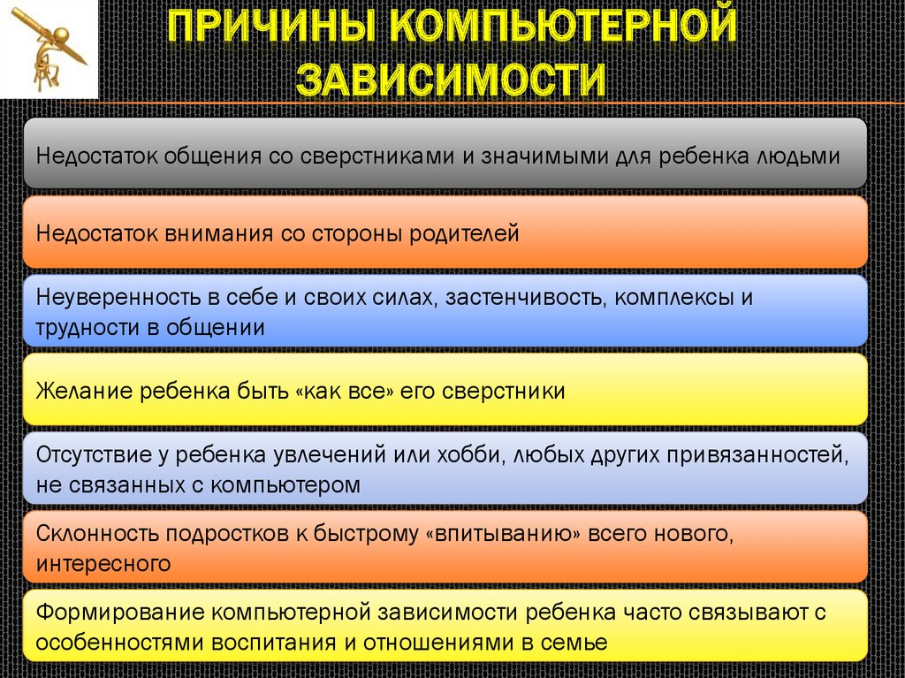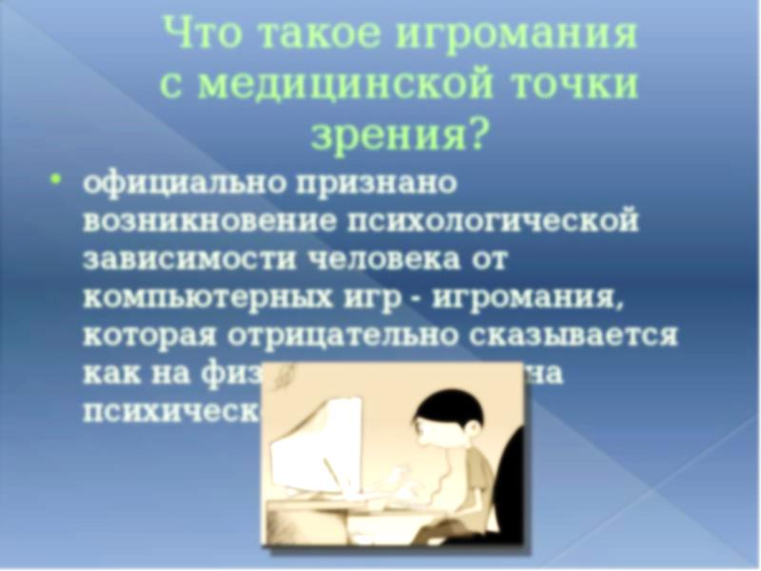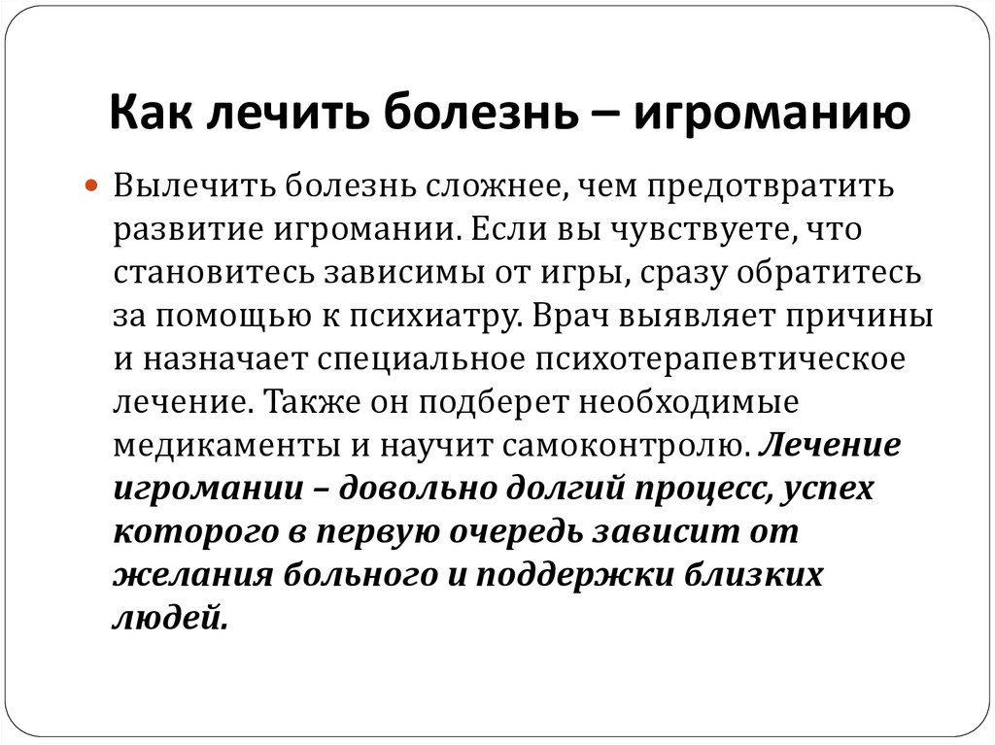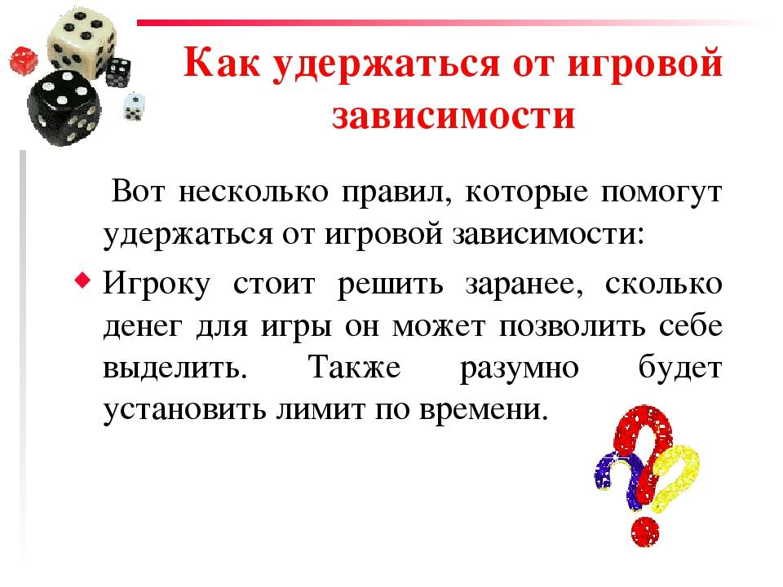

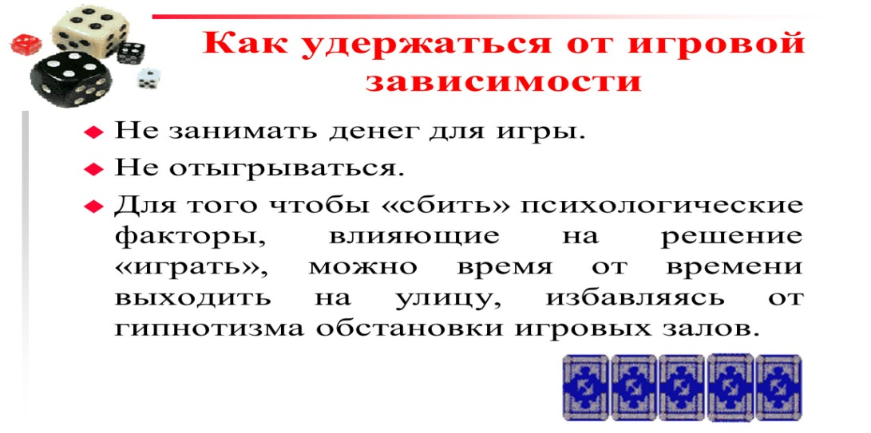

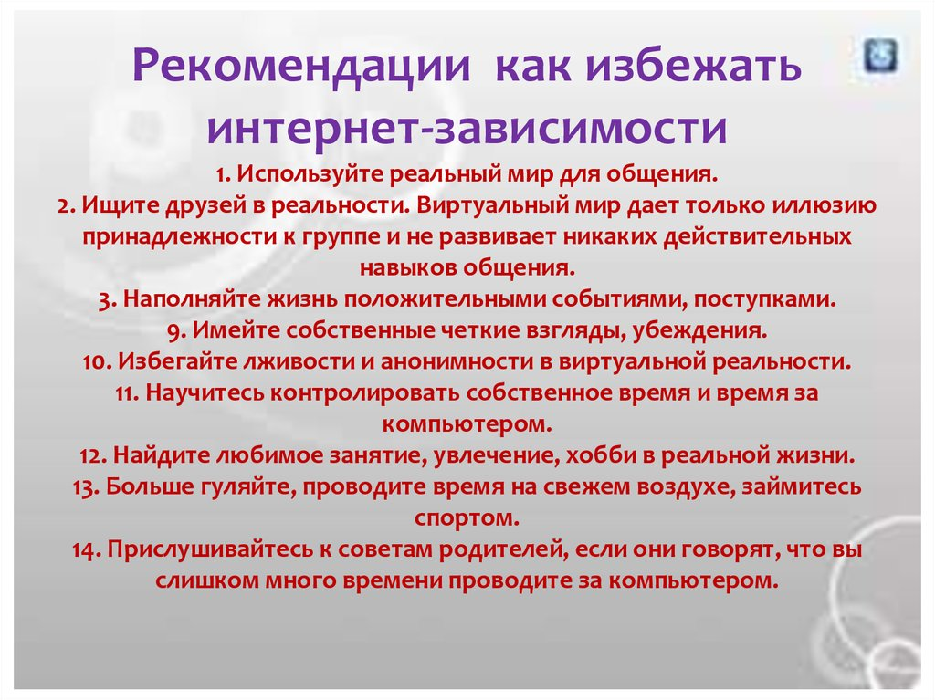

**Онлайн-помощники для борьбы с зависимостью от игр**

Советуем попробовать [приложение Kids360](https://kids360.onelink.me/ykI8?pid=content_team&c=ru&af_channel=blog&af_adset=article&af_ad=igrovaya-zavisimost-u-detej-i-podrostkov&af_sub1=CTA), от создателей «Где мои дети». Сервис не только имеет функцию ограничения работы с гаджетом по времени (screen time), но и фильтрует нежелательный контент, который может прочитать ребёнок.